课程名称
《职商---经理人职业素养与职业精神修炼》
- 课程背景：
据权威调查显示：中国企业平均寿命仅为4.2岁，优秀企业为29岁，民营企业为2.9岁，跨国企业为11.5岁，世界500强企业为41岁，卓越企业为108岁。运动场上，问鼎冠军的绝对是顶级职业运动员；战场上，取得最终胜利的绝对是精锐之师；职场及商场上，拥有非凡竞争力的绝对是职业选手。职业化解决了企业由上到下最重要但易忽视、最常出现但久拖不决的难题，是企业和个人可持续成长的有效工具！拥有职业素养和职业精神的人才是企业最核心的财富，是树立知名品牌的基石，职业精神能凝聚品牌文化，是企业和个人建立长青品牌的高效法则！ 塑造干部及员工的职业化精神是企业最核心的工作之一。统计表明：目前国内的商业战争中，有三个行业的员工的职业化训练和表现是排在前列的。哪三个行业呢？银行保险业、航空业和酒店服务业。本课程基于职业素养和职业精神进行专门探讨和训练。
- 课程收益：
1.提升管理者和员工的职业素养
2.塑造管理者和员工的职业精神
- 培训方式 理论讲授50％、互动案例讨论20％、练习20％、经验分享、答疑10％
- 课程时间 2天（6小时/天）
- 课程对象 企业中基层管理者、核心骨干
- 本课程五大特色：
1、实战性：课程使用工作实际问题、冲突作为案例，现场模拟，分组研讨，讲师总结。
2、对抗性：培训本身就是一场竞争，分组对抗，成果分享，协作配合，最终获胜。
3、互动性：理论讲授、实战演练、案例讨论、游戏、分享、答疑全程互动。
4、精致性：实行小班制授课，设计精当，配备专业助教、设备、会场，科学合理。
5、权威性：本课程符合国内企业实际，引用国际同行先进成果和授课方式，经验丰富，切合需求。
- 课程大纲
上篇： 职业素养塑造篇
一、经理人时刻保持职业意识
1、思考：
目前很多公司的经理人与员工都不太职业化，原因是什么？
日常消费中哪些地方让我们感觉很不专业？
- 建议：
- 经常修炼职业心态：用心把事情做好
- 检讨：员工或干部做事不“用心”的表现。---口头上要求干部或员工用心，是事半功倍。
明确：认真做事（finish）≠用心做事（OK）
如何强化“自我管理”“自己是窗口”的概念？
- 思考：按职业化要求考核干部员工，不达标的如何限期改进？
- 建议：
1）勇于认错，但决不再犯同样的错误。
2）首问责任制：不准说我不知道；不准说不归我管；不准说他不在；不准说我以为。
3）口头上要求用心，不是事倍功半就是无济于事。没有处罚的要求就没有意义。
4）犯错之后三条建议

- 不断提升专业技能
1、思考：客户为什么对卖方总没有安全感？他怕什么？
有什么办法让客户相信你售后还找得着？
2、建议：
1）梳理岗位应拥有的知识、技巧。
2）评判员工与岗位要求的差距。
3）根据差距，有针对性的安排培训课程、资料。
4）排定学习日程，安排辅导人员并量化学习效果。
5）要做别人的“顾问”，自己先要有很好的“创意”。

四、不断修炼通用技能：
1、思考：以前工作中你欠缺哪些通用技能？
2、建议：提升自己职业和岗位需要的通用技能。

五、不断改进职业形象；
1、 检讨：公司CIS不只要区隔你与其他竞争者，还要区隔你的专业档次。
职业化的工作形象包括公司、个人两个层次。
2、思考： 你脑中的“乐团指挥”或“海军少将舰长”什么样子？
不同职业哪些方面形象不好？
我们的企业和员工哪些方面形象不好？
- 建议：公司职业形象要做到统一、简化与标准、精致。
个人则包括衣着和谈吐、准备资料完整与精细……

- 经理人如何修炼职业道德？
视频分析：廉洁公益片观看研讨分析
1、检讨： 品牌是信誉、坚持、积累、整体意识；
1）客户接纳一个品牌分为三个阶段：
让他喜欢你（产品/服务的差异化与核心竞争力）；
让他信任你（信守承诺/效果与期望吻合）；
让他依赖你（知名度＋影响力＋忠诚度）。
2）品牌效应需要一点一滴地积累。一旦崩塌，就再也无法回生。
2、思考：很多品牌被客户放弃，很多人最后出事，为什么？
3、增强职业道德、廉洁从业建议：
居安思危，看重责任，增强使命感；
克己奉公，廉洁从业，塑造好气氛；
制度严格，按章办事；
求真务实，提高效率；
厉行节俭，艰苦奋斗。
立身立德，爱业敬业。
建立机制，有效制约。
经典案例分析与借鉴警示
七、经理人如何提升员工的职业素养？
职业化的顺序：主管→员工
1、检讨： 任何职业化都是由上而下的要求，管理者自己要先做到。
员工职业化是老板职业化的函数，管理者要进一步加大对于现场一线人员的关注。
2、思考： 为什么高层主管不重视或不增强自己的职业化？
职业化一定要量化并有督导小组监督进程，否则无法操作。
3、建议：管理者培养职业化员工的方法
a、公司前辈教育，以老带新，传承经验； b、要求员工自学；
c、注意和竞争对手在职业化程度上的相对差距。 d、让员工观察、模仿。

八、经理人如何提升自身的可利用价值？
1、检讨：我有价值吗？
2、思考：中国离婚率最高的十个城市引起的思考；
3、建议：
a.上菜原理 b.立方体原理
c.养成好习惯 d.提升软实力

下篇： 职业精神修炼篇
一、职业精神的四大方面：成功经理人案例解析
1、敬业 2、勤业
3、创业 4、立业
二、职业精神的五大要素：成功经理人案例解析
1、职业理想 2、职业态度
3、职业技能 4、职业信誉
5、职业作风
三、管理者要学点危机管理方法：企业实际危机案例解析
1、切割法 2、示弱法
3、示强法 4、四度法
5、预防法
四、管理者要读点国学经典精髓：道术结合点读及案例分析
1、道---老子《道德经》 ：
多言数穷， 不如守中。 ---5章
上善若水。水善利万物而不争， 处众人之所恶， 故几于道。--8章
知人者智，自知者明。胜人者有力，自胜者强。知足者富。强行者有志。--33章
上士闻道，勤而行之；中士闻道，若存若亡；下士闻道，大笑之。不笑，不足以为道。---41章
祸兮福之所倚，福兮祸之所伏。--58章
吾有三宝持而保之：一曰慈， 二曰俭，三曰不敢为天下先。慈故能勇，俭故能广，不敢为天下先，故能成器长。---67章
案例分析：文种与范蠡不同人生结局给企业管理者的启示
2、术---孙武《孙子兵法》 ：
将者，智、信、仁、勇、严也。------《始计篇》
知彼知己者，百战不殆；不知彼而知己，一胜一负；不知彼，不知己，每战必殆。---《谋攻篇》
善战者，先为不可胜，以待敌之可胜；不可胜在己，可胜在敌。--《军形篇》
凡战者，以正合，以奇胜。---《兵势篇》
五、管理者 塑造性格魅力，提升职业精神
- 领袖根性之一：沉稳
B. 领袖根性之二：细心
C. 领袖根性之三：胆识
D. 领袖根性之四：积极
E. 领袖根性之五：大度
F. 领袖根性之六：诚信
G. 领袖根性之七：担当
课程总结 优秀管理者的成功法则
成功法则一：短板原理
成功法则二：根性互补原理
成功法则三：80/20定律

- 备注
在合作中，本大纲会根据客户的实际需要，酌情进行修改，增减课程内容。
- 主讲老师
曹老师

曹爱宏老师版权课程证书：
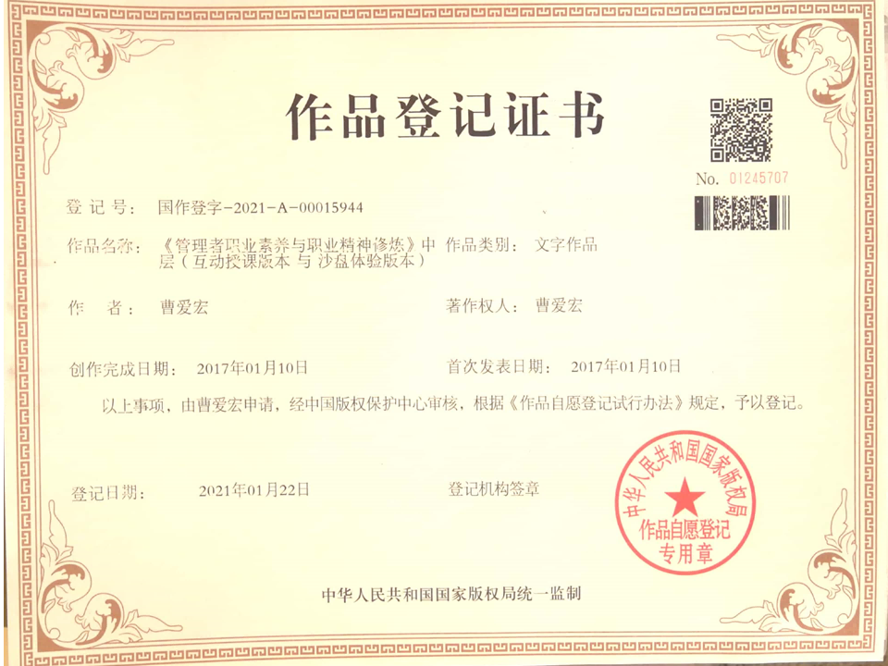

曹老师授课瞬间
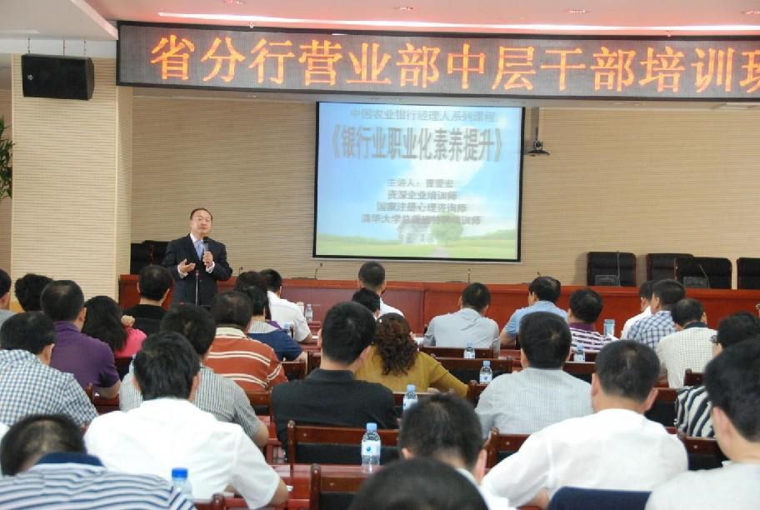

曹爱宏老师农业银行《职业素养提升》课程瞬间：
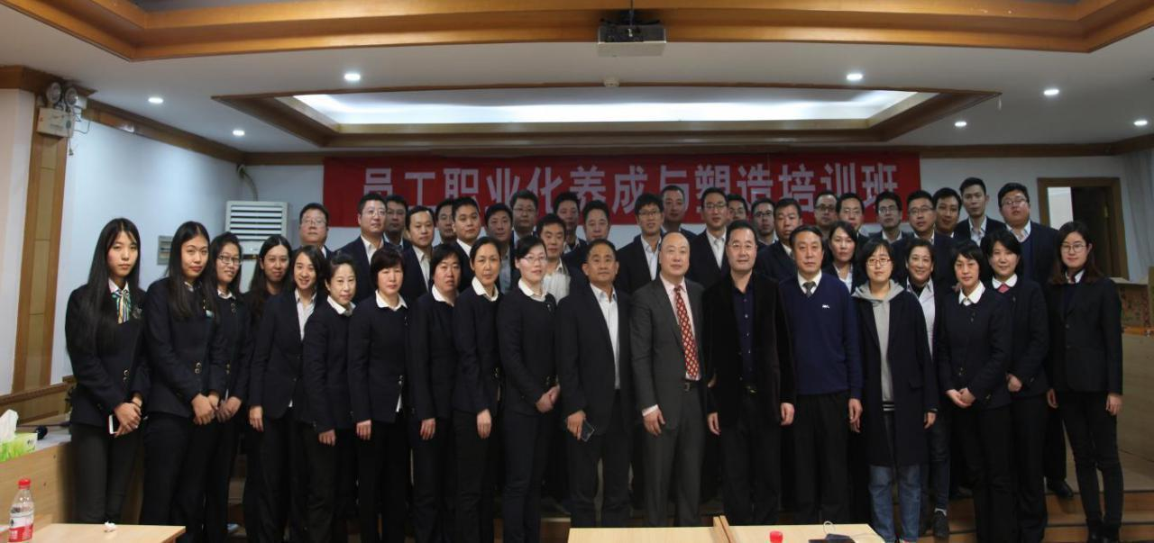

曹爱宏老师交通银行《职业素养与自动自发》课程合影：

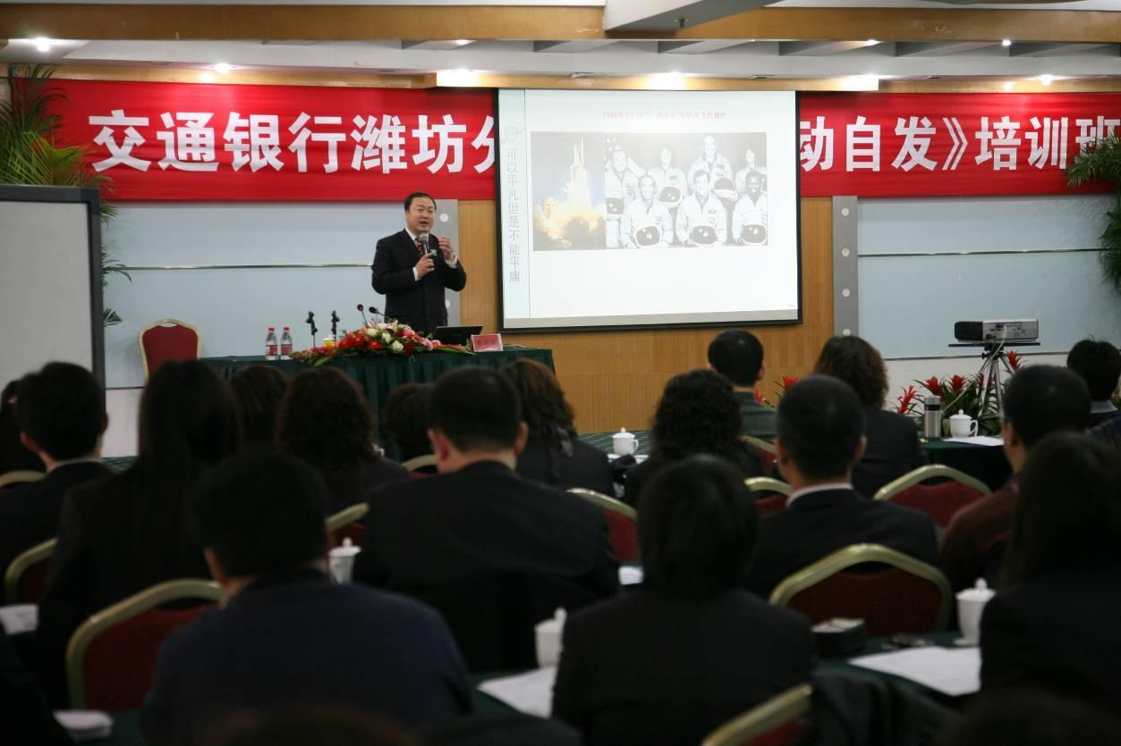

曹爱宏老师中石油集团中高层《职业化素养修炼》轮训
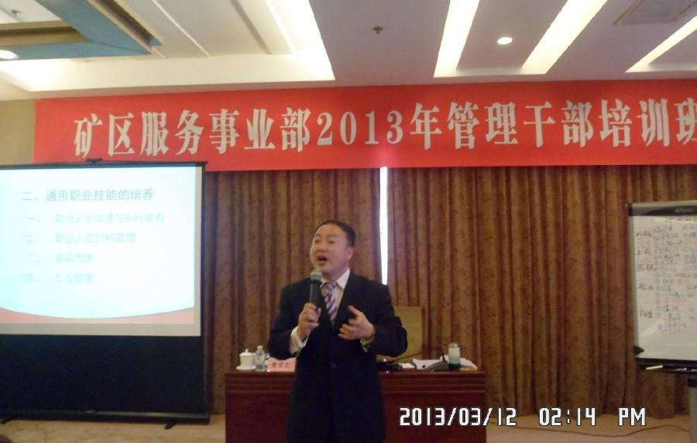

曹爱宏老师农业银行《职业化养成与塑造》课程合影：
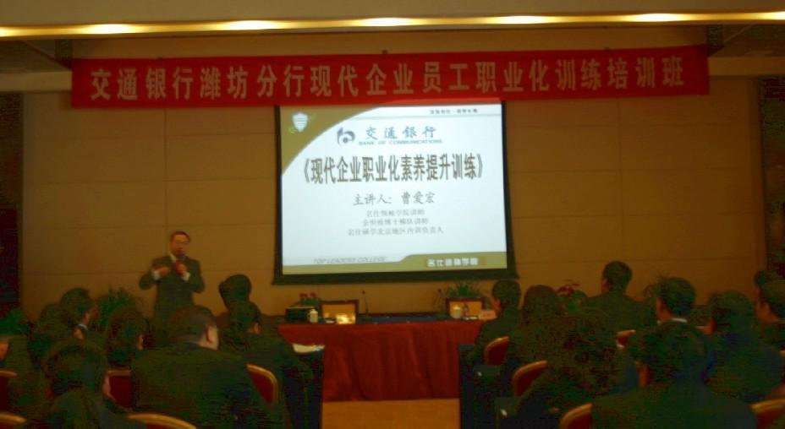

曹爱宏老师建设银行《职业素养---转变观念 敬业爱岗》系列内训
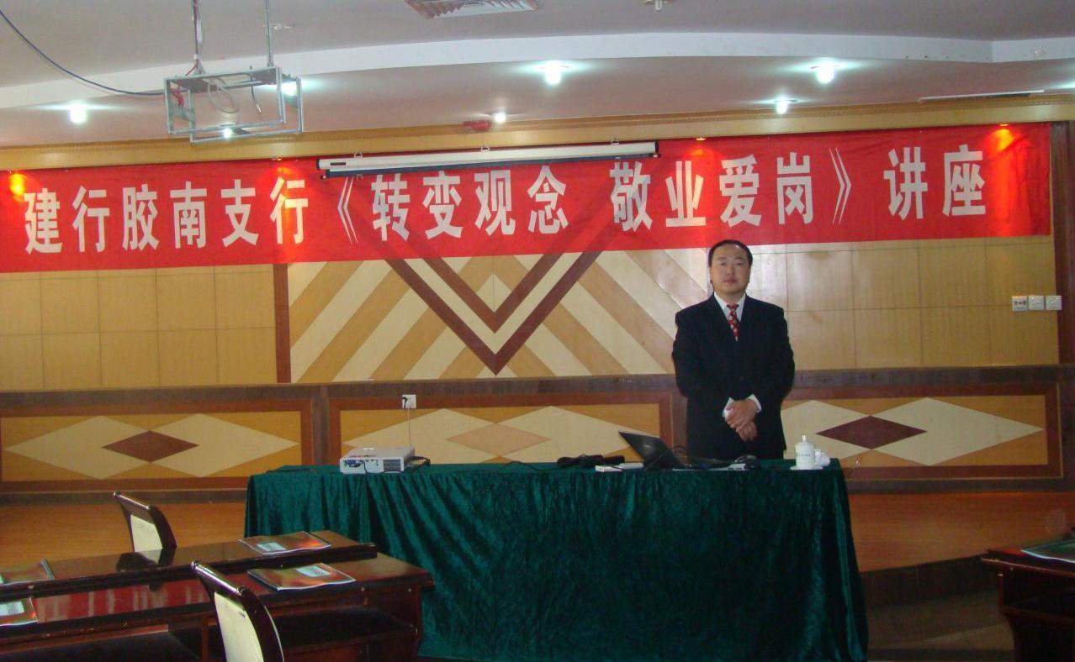

曹爱宏老师工商银行《职业素养与职业习惯》系列内训
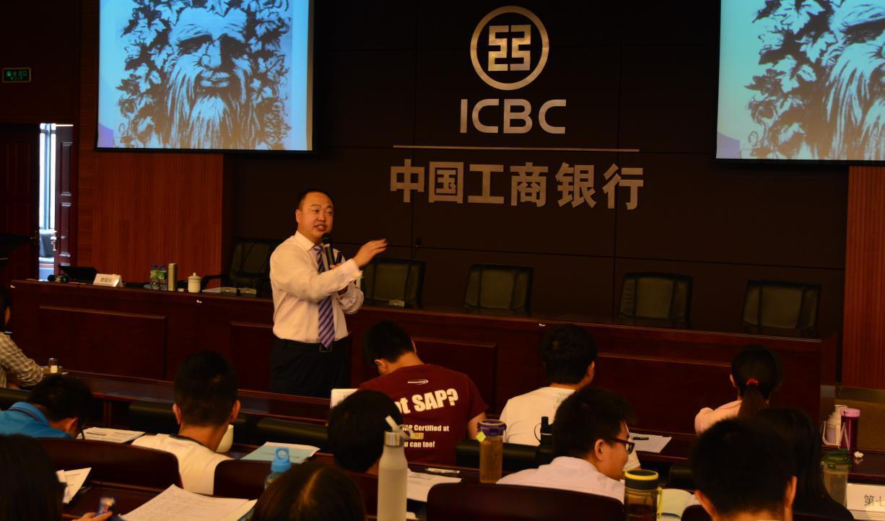

曹爱宏老师中国银行《责任心是金》系列内训
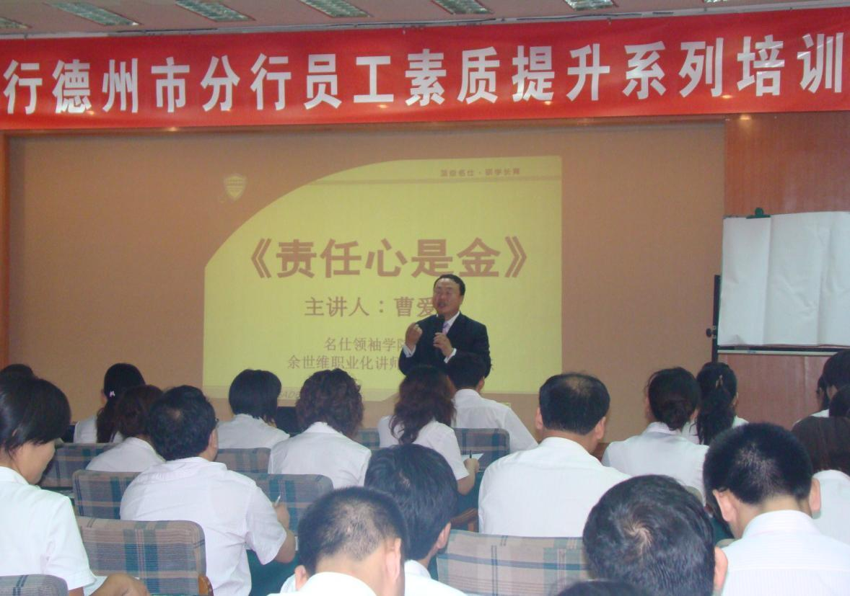

曹爱宏老师山东农信《阳光心态与团队精神》系列内训
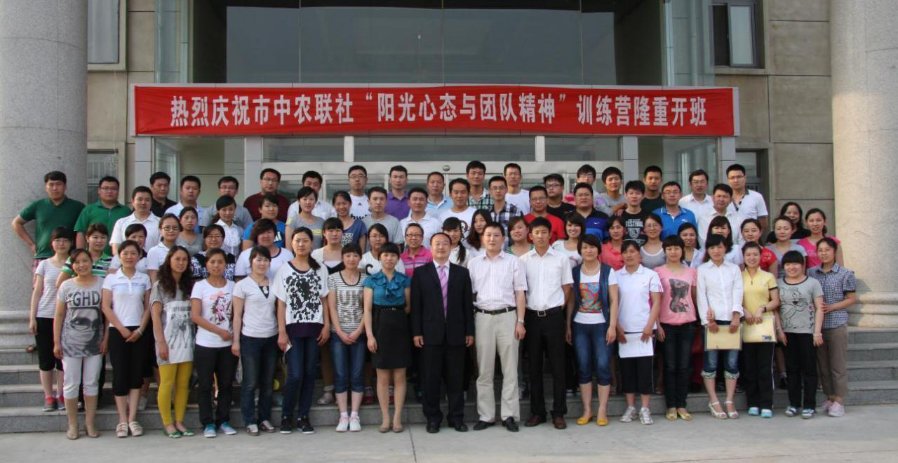

曹爱宏老师人民大学《高校教师积极心态沉稳性格》项目培训
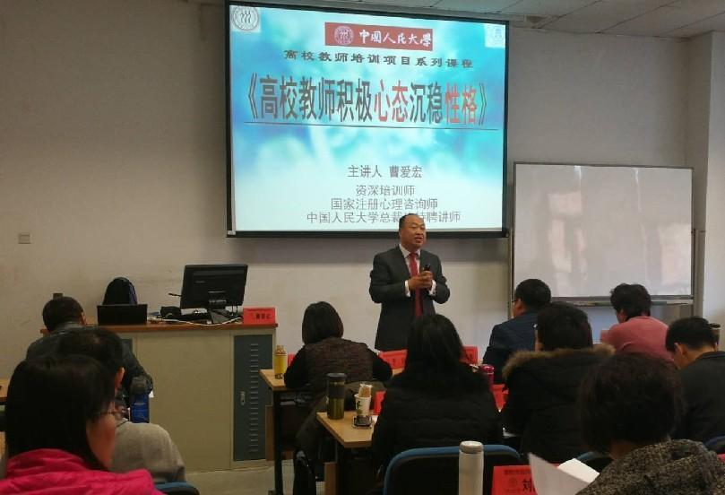

出版图书：

